|  |  |
| --- | --- |
|  | TRƯỜNG ĐẠI HỌC CÔNG NGHỆ TP.HCM  **KHOA CÔNG NGHỆ THÔNG TIN** |

BÁO CÁO ĐỒ ÁN HỌC PHẦN

**CƠ SỞ DỮ LIỆU NÂNG CAO**

**Website đọc tin tức**

Ngành: **Công Nghệ Thông Tin**

Chuyên ngành: **Công Nghệ Phần Mềm**

Giảng viên hướng dẫn: **ThS. Võ Hoàng Khang**

Sinh viên thực hiện:

1/ **Trần Trọng Tuấn** MSSV: 2180608187 Lớp: 21DTHD6

2/ **Phan Nhật Trường** MSSV: 2180608649 Lớp: 21DTHD6

2/ **Trần Đức Trí** MSSV: 2180608441 Lớp: 21DTHD6

*TP. Hồ Chí Minh, 2025*

# LỜI MỞ ĐẦU

Trong thời đại hiện đại này, công nghệ thông tin đang phát triển mạnh mẽ và được áp dụng trong mọi lĩnh vực trên toàn cầu. Đặc biệt, Việt Nam đã đầu tư nhiều vào công nghệ trong vài năm gần đây, đóng góp vào sự đa dạng hoá của xã hội và cải thiện đời sống của người dân. Trong bối cảnh này, tin học đã trở thành một yếu tố không thể thiếu đối với bất kỳ tổ chức hay công ty nào, ảnh hưởng đến quá trình thu thập thông tin và quản lý của các tổ chức. Việt Nam có tiềm năng lớn trong lĩnh vực công nghệ thông tin, đặc biệt là trong việc phát triển các hệ thống thông tin. Hệ thống này giúp cho việc quản lý dễ dàng hơn, cải thiện hiệu quả sản xuất và tiết kiệm thời gian và công sức.

Hiện nay, các thiết bị di động như điện thoại di động và máy tính bảng đang trở nên phổ biến hơn trong cuộc sống. Cùng với sự phát triển nhanh chóng của công nghệ, nhu cầu giải trí trên các thiết bị số cũng đang ngày càng tăng. Điều này thể hiện sự phát triển đáng kể của ngành công nghệ thông tin và ảnh hưởng tích cực đối với nhiều lĩnh vực khác, góp phần thúc đẩy sự phát triển của đất nước. Một ví dụ cụ thể là xu hướng tin học hoá hệ thống thông tin.

Nắm bắt được tình hình đó, sau quá trình nghiên cứu và học tập, nhóm chúng em nhận thấy rằng việc tổ chức môi trường học tập và quản lý thông tin liên quan đến quá trình học tập trong trường học gặp nhiều khó khăn và có thể dẫn đến nhiều sai sót. Vì vậy, dưới sự hướng dẫn của **ThS. Võ Hoàng Khang**, nhóm chúng em đã triển khai dự án ***Website đọc tin tức*** và áp dụng kiến thức của mình để xây dựng hệ thống này, nhằm cải thiện quá trình quản lý lớp học, tạo điều kiện thuận lợi cho sinh viên và hỗ trợ giảng viên cũng như nhà trường trong việc theo dõi và quản lý thông tin.

Do thời gian và kiến thức của nhóm em còn hạn hẹp nên đề tài không thể tránh khỏi những thiếu sót, nhóm chúng em mong nhận được sự đóng góp của các thầy cô để đề tài được hoàn thiện hơn.

Chúng em xin chân thành cảm ơn!

Sinh viên thực hiện

**Trần Trọng Tuấn**

**Phan Nhật Trường**

**Trần Đức Trí**

# LỜI CẢM ƠN

Đầu tiên, chúng em xin gửi lời cảm ơn đến quý thầy cô Khoa Công Nghệ Thông Tin HUTECH đã nhiệt tình hỗ trợ cho chúng em những kiến thức về Công Nghệ Thông Tin để thực hiện đồ án này.

Bằng cách riêng, chúng em xin cảm ơn **ThS. Võ Hoàng Khang** – người trực tiếp giúp đỡ và tạo điều kiện, cung cấp cho chúng em những kiến thức và các công nghệ cần thiết để hoàn thành đồ án này.

Cuối cùng, chúng em xin gửi lời cảm ơn đến gia đình, các anh chị và các bạn đã hỗ trợ cho chúng em rất nhiều trong suốt quá trình học tập, nghiên cứu và thực hiện đề tài đồ án một cách hoàn chỉnh. Chúng em xin kính chúc Ban Giám Hiệu nhà trường cùng quý Thầy Cô sức khoẻ, luôn vui vẻ và đạt nhiều thành công trong công việc.

*TP. Hồ Chí Minh, ngày 08 tháng 01 năm 2025*

# LỜI CAM ĐOAN

Nhóm em xin cam đoan nội dung Đồ Án Học Phần Cơ Sở Dữ Liệu Nâng Cao ***“Website đọc tin tức”*** là sản phẩm của nhóm em. Những vấn đề được trình bày trong báo cáo là kết quả của quá trình học tập, nghiên cứu, làm việc của cá nhân nhóm. Tất cả tài liệu tham khảo đều có xuất xứ rõ ràng và được trích dẫn hợp pháp.

Nhóm em xin chịu hoàn toàn trách nhiệm cho lời cam đoan của mình.

*TP. Hồ Chí Minh, ngày 08 tháng 01 năm 2025*

Người cam đoan

**Trần Trọng Tuấn**

**Phan Nhật Trường**

**Trần Đức Trí**

# MỤC LỤC

Trang phụ bìa

LỜI MỞ ĐẦU 1

LỜI CẢM ƠN 2

LỜI CAM ĐOAN 3

MỤC LỤC 4

DANH MỤC HÌNH ẢNH 6

CHƯƠNG 1: TỔNG QUAN 7

1.1 KHẢO SÁT THỰC TRẠNG 7

1.2 TÍNH KHẢ THI CỦA BÀI TOÁN 8

1.3 ĐỐI TƯỢNG SỬ DỤNG 8

1.4 MÔ TẢ NGHIỆP VỤ 9

1.5 MỤC TIÊU NGHIÊN CỨU 10

1.6 CÁC LOẠI THỰC THỂ 11

1.6.1 Cơ bản 11

1.6.2 Đối tượng ngoài 11

1.6.3 Nghiệp vụ 11

1.7 MÔ HÌNH ERD (ENTITY – RELATIONSHIP DIAGRAM) 12

1.7.1 Phân tích mô hình ERD 12

1.7.2 Mô hình ERD được biểu diễn trên Case Studio 13

CHƯƠNG 2: CƠ SỞ LÝ THUYẾT 14

2.1 MÔ HÌNH QUAN HỆ 14

2.1.1 Mô tả các quan hệ 14

2.1.2 Lược đồ quan hệ cơ sở dữ liệu 17

2.1.3 Danh sách thông tin các bảng 17

2.2 SƠ ĐỒ THIẾT KẾ 19

2.2.1 Sơ đồ lớp (Class Diagram) 20

2.2.2 Use Case 20

2.3 MÔ HÌNH CƠ SỞ DỮ LIỆU 25

2.3.1 Lược đồ quan hệ Người dùng 25

2.3.2 Lược đồ quan hệ bình luận 27

2.3.3 Lược đồ quan hệ bài viết 28

2.3.4 Lược đồ quan hệ thông báo 30

2.3.5 Lược đồ quan hệ lượt thích 31

2.3.6 Lược đồ quan hệ thẻ 32

2.3.7 Lược đồ quan hệ danh mục 33

2.3.8 Lược đồ quan hệ vai trò 34

2.3.9 Lược đồ quan hệ chi tiết liên kết 35

2.3.23 Đánh giá lược đồ cơ sở dữ liệu 36

CHƯƠNG 3: KẾT QUẢ THỰC NGHIỆM 38

3.1 ĐỒ THỊ QUAN HỆ 38

3.2 Ý NGHĨA CÁC CON ĐƯỜNG TRUY XUẤT 41

3.3 CÁC TRUY VẤN BẰNG NGÔN NGỮ SQL 41

CHƯƠNG 4: KẾT LUẬN VÀ KIẾN NGHỊ 45

4.1 ƯU ĐIỂM PHÁT TRIỂN HỆ THỐNG 45

4.2 NHƯỢC ĐIỂM PHÁT TRIỂN HỆ THỐNG 45

4.3 CÁC TÍNH NĂNG ĐÃ PHÁT TRIỂN ĐƯỢC 46

4.4 CÁC TÍNH NĂNG CHƯA THỰC HIỆN ĐƯỢC 46

4.5 HƯỚNG PHÁT TRIỂN 46

TÀI LIỆU THAM KHẢO 48

# DANH MỤC HÌNH ẢNH

Hình 1.1: Mô hình ERD tổng quát 12

Hình 1.2: Mô hình ERD được biểu diễn trên Case Studio 13

Hình 2.1: Sơ đồ Class Diagram 20

Hình 2.2: Sơ đồ Use Case Tổng Quát 21

Hình 2.3: Sơ đồ Use Case quản lý đối tượng ngoài 22

Hình 2.4: Sơ đồ Use Case quản lý danh mục cơ bản 23

Hình 2.5: Sơ đồ Use Case quản lý nghiệp vụ 24

Hình 2.6: Sơ đồ Use Case tìm kiếm 25

Hình 3.1: Đồ thị quan hệ 38

Hình 3.2: Đồ thị quan hệ tạo cung vô hướng 39

# CHƯƠNG 1: TỔNG QUAN

## 1.1 KHẢO SÁT THỰC TRẠNG

Trong thời đại công nghệ số hiện nay, tin tức đóng vai trò vô cùng quan trọng, là kho tàng kiến thức quý báu mà mỗi con người có thể tích lũy từ nhiều nguồn khác nhau. Sự phát triển mạnh mẽ của Internet đã thúc đẩy các trang tin tức trực tuyến trở thành công cụ không thể thiếu trong việc cập nhật và phân phối thông tin. Một trong những ưu điểm lớn nhất của các trang web tin tức là khả năng truy cập mọi lúc, mọi nơi, mang đến sự tiện lợi tối đa cho người dùng. Người dùng có thể dễ dàng nắm bắt tin tức từ bất kỳ đâu và vào bất kỳ thời điểm nào. Đối với các nhà báo và những người làm truyền thông, việc tiếp cận và cập nhật tin tức cũng trở nên thuận tiện hơn bao giờ hết, giúp họ phản ánh kịp thời các sự kiện và tình hình đang diễn ra trên thế giới.

Tin tức không chỉ giúp con người hiểu rõ hơn về các sự kiện trong xã hội, mà còn cung cấp thông tin quan trọng giúp mọi người đối phó với những thách thức trong cuộc sống, như thiên tai, dịch bệnh, hay các vấn đề an toàn. Đặc biệt, thông tin trực tuyến giúp cập nhật các sự kiện một cách nhanh chóng, kịp thời, giúp người dân và các cơ quan chức năng đưa ra các biện pháp ứng phó phù hợp.

Bên cạnh đó, sự phát triển của các nền tảng mạng xã hội cũng khiến cho việc quản lý và kiểm soát nội dung tin tức trở nên khó khăn hơn. Các mạng xã hội như Facebook, Twitter hay YouTube đã trở thành những kênh phân phối tin tức chính, khiến cho các trang web truyền thống phải cạnh tranh gay gắt để thu hút người đọc. Tuy nhiên, các nền tảng này đôi khi không cung cấp các biện pháp kiểm soát thông tin chặt chẽ, dẫn đến việc lan truyền tin giả hoặc những nội dung không phù hợp.

Một hạn chế khác của các trang web tin tức là vấn đề quyền riêng tư của người dùng. Để cung cấp thông tin cá nhân hóa và tiếp cận người đọc hiệu quả hơn, nhiều trang web tin tức yêu cầu người dùng cung cấp dữ liệu cá nhân như địa chỉ email, vị trí và sở thích. Tuy nhiên, việc thu thập và sử dụng dữ liệu cá nhân mà không có sự kiểm soát chặt chẽ có thể gây ra lo ngại về bảo mật và quyền riêng tư.

Với sự phát triển mạnh mẽ của Internet, thông tin trở nên ngày càng quan trọng và các trang web tin tức giữ vai trò thiết yếu trong việc cung cấp thông tin nhanh chóng và chính xác cho cộng đồng.

## 1.2 TÍNH KHẢ THI CỦA BÀI TOÁN

Nắm bắt được các vấn đề từ việc khảo sát thực trạng thực tế, ta thấy việc thiết lập hệ thống website đọc tin tức có thể giải quyết các vấn đề sau:

a. **Quản lý người dùng:** Hệ thống sẽ quản lý thông tin của người dùng (độc giả) trên website. Mỗi người dùng sẽ có quyền truy cập khác nhau tùy thuộc vào vai trò của họ trong hệ thống, ví dụ: quản trị viên, biên tập viên hoặc độc giả. Các quyền này sẽ giúp họ theo dõi, tìm kiếm và tương tác với các bài viết phù hợp.

b. **Quản lý bài viết**: Hệ thống sẽ quản lý các bài viết, bài viết sẽ được phân loại theo các danh mục và gắn thẻ với các chủ đề, giúp độc giả dễ dàng tìm kiếm và đọc các bài viết liên quan. Hệ thống cũng cho phép người dùng thích và bình luận về các bài viết.

c. **Quản lý phản hồi và tương tác**: Hệ thống sẽ cung cấp các công cụ để quản lý các tương tác của người dùng với bài viết. Các thông báo sẽ giúp người dùng cập nhật những thay đổi mới nhất trên website, chẳng hạn như thông báo về bài viết mới, bình luận hoặc lượt thích.

d. **Triển khai hệ thống và ứng dụng**: Hệ thống sẽ được xây dựng dựa trên các mô hình cơ sở dữ liệu đã được phân tích kỹ lưỡng và tối ưu hóa để triển khai thông qua API. Điều này giúp dễ dàng triển khai trên các nền tảng Website và Mobile, mang lại sự tiện lợi cho người dùng trong việc truy cập và tương tác với nội dung. Hệ thống sẽ được thiết kế để dễ dàng bảo trì, nâng cấp và mở rộng khi cần thiết.

Từ những thách thức nêu trên, nhóm chúng em tập trung vào việc xây dựng cơ sở dữ liệu với mục tiêu tạo ra một hệ thống cho phép quản lý thông tin người dùng, bài viết, và các tương tác của người dùng một cách chính xác và hiệu quả. Chúng em cũng đảm bảo rằng website hoạt động ổn định, bảo mật và dễ dàng bảo trì, nâng cấp trong tương lai, đồng thời luôn coi trọng việc đảm bảo an toàn và tính toàn vẹn của dữ liệu trong hệ thống.

## 1.3 ĐỐI TƯỢNG SỬ DỤNG

Hệ thống website đọc tin tức là một nền tảng số được xây dựng nhằm cung cấp các thông tin mới nhất, chính xác nhất đến người dùng một cách nhanh chóng và tiện lợi. Hệ thống không chỉ giúp độc giả theo dõi các sự kiện nổi bật mà còn tối ưu hóa trải nghiệm cá nhân hóa theo sở thích của từng người dùng.

Người dùng hiện này gặp khó khăn trong việc phải truy cập nhiều trang web khác nhau để theo dõi các chủ đề tin tức đa dạng, tin giả, sai sự thật dẫn đén khó kiểm chứng độ chính xác của thông tin trên một số nền tảng không chính thống và các nền tảng hiện tại chưa đáp ứng tốt nhu cầu cá nhân hóa nội dung theo sở thích người dùng. Vì vậy, để giải quyết những vấn đề này, chúng em đã tiến hành xây dựng cơ sở dữ liệu cho hệ thống website đọc tin tức

**Tổ chức quản lý hệ thống cho** Hệ thống website đọc tin tức được quản lý bởi các bộ phận chuyên trách như sau:

* **Bộ phận biên tập nội dung:** thu thập, kiểm duyệt và cập nhật thông tin từ các nguồn tin chính thống.
* **Bộ phận phát triển hệ thống:** đảm bảo website hoạt động ổn định, cải tiến giao diện và chức năng người dùng.

**- Bộ phận quản trị hệ thống:** giám sát, bảo trì và nâng cấp hệ thống để đảm bảo tốc độ truy cập và an toàn dữ liệu.

## 1.4 MÔ TẢ NGHIỆP VỤ

Hệ thống web đọc tin tức được thiết kế nhằm cung cấp cho người dùng một nền tảng để tiếp cận thông tin nhanh chóng và thuận tiện. Giao diện chính của hệ thống hiển thị danh sách các bài viết theo từng chuyên mục, giúp người dùng dễ dàng tìm kiếm và đọc những nội dung phù hợp với sở thích và nhu cầu của mình.

Người dùng có thể truy cập vào các bài viết chi tiết bằng cách nhấp vào tiêu đề bài viết. Mỗi bài viết hiển thị đầy đủ nội dung, hình ảnh minh họa, và thông tin liên quan như tên tác giả, thời gian đăng bài, và chuyên mục. Hệ thống cũng hỗ trợ chức năng tìm kiếm nâng cao, cho phép người dùng nhập từ khóa để tìm kiếm các bài viết liên quan trong cơ sở dữ liệu.

Để tăng tính cá nhân hóa, hệ thống yêu cầu người dùng đăng ký tài khoản. Sau khi đăng nhập, người dùng có thể đánh dấu các bài viết yêu thích, bình luận và chia sẻ bài viết lên các nền tảng mạng xã hội. Các bình luận sẽ được kiểm duyệt để đảm bảo nội dung phù hợp và không vi phạm quy định của hệ thống.

Hệ thống quản trị viên có trách nhiệm quản lý nội dung. Quản trị viên có thể thêm, sửa đổi hoặc xóa bài viết, đồng thời quản lý danh mục và kiểm duyệt bình luận. Quản trị viên cũng chịu trách nhiệm phân loại các bài viết vào các danh mục phù hợp để đảm bảo cấu trúc thông tin rõ ràng và dễ truy cập. Danh mục bao gồm các lĩnh vực như thời sự, kinh tế, thể thao, giải trí, và công nghệ, cho phép người dùng dễ dàng chọn lọc nội dung.

Người dùng có thể đăng bài lên hệ thống nếu được cấp quyền. Khi đăng bài, người dùng nhập các thông tin cần thiết như tiêu đề, nội dung, danh mục, và có thể đính kèm hình ảnh minh họa. Sau khi bài viết được gửi đi, hệ thống sẽ chuyển bài viết vào danh sách chờ kiểm duyệt của quản trị viên. Quản trị viên có thể phê duyệt, từ chối hoặc yêu cầu chỉnh sửa trước khi bài viết được xuất bản chính thức.

Hệ thống cũng hỗ trợ theo dõi số lượt xem bài viết và báo cáo thống kê, giúp quản trị viên đánh giá hiệu quả hoạt động của trang web. Các báo cáo bao gồm thông tin như số lượng bài viết theo từng danh mục, số lượt xem theo thời gian và mức độ tương tác của người dùng qua các bình luận và lượt chia sẻ.

Ngoài ra, hệ thống còn tích hợp tính năng đăng bài tự động dựa trên lịch trình định trước, hỗ trợ quản trị viên tiết kiệm thời gian và tối ưu hóa quy trình làm việc. Người dùng cũng có thể đăng ký nhận bản tin qua email, giúp họ không bỏ lỡ các tin tức quan trọng.

Tất cả các chức năng của hệ thống đều được thiết kế với mục tiêu đảm bảo tính bảo mật, ổn định và trải nghiệm người dùng tối ưu. Bằng cách cung cấp nền tảng tin tức linh hoạt và hiện đại, hệ thống này hướng tới việc trở thành công cụ hữu ích cho người dùng trong việc cập nhật thông tin hàng ngày.

## 1.5 MỤC TIÊU NGHIÊN CỨU

Nghiên cứu các kiến thức cơ bản về phân tích thiết kế một hệ thống thực tế thông qua các nghiệp vụ của bài toán. Nội dung thực hiện bao gồm:

1. Khảo sát hiện trạng.
2. Nêu tính khả thi của bài toán (tính thuyết phục cần tin học hóa).
3. Mô tả tóm tắt bài toán cần quản lý.
4. Đề nghị Cơ Sở Dữ Liệu thích hợp.
5. Liệt kê các quy tắc quản lý dựa vào phụ thuộc hàm ngoại trừ phụ thuộc hàm về khóa để phát hiện các Lược Đồ quan hệ vi phạm DC2, hay vi phạm DC3, dùng thuật toán phân rã để có Lược Đồ quan hệ có đạt DC cao hơn.
6. Đánh giá lược đồ cơ sở dữ liệu trên theo các tiêu chuẩn: Nhất quán, dễ khai thác, không trùng lắp (DC của Lược Đồ Cơ Sở Dữ Liệu).
7. Tìm các phụ thuộc đa trị (nếu có) để phân rã thành đa trị tầm thường (không có ngữ cảnh) để đảm bảo Lược Đồ Cơ Sở Dữ Liệu đạt dạng chuẩn 4. Xây dựng phép kết bảo toàn thông tin.
8. Xây dựng đồ thị quan hệ.
9. Nêu các con đường truy xuất và ngữ nghĩa của từng con đường truy xuất trên.
10. Nêu các truy vấn, thống kê (khai thác) theo con đường truy xuất của yêu cầu chính bằng ngôn ngữ SQL.

## 1.6 CÁC LOẠI THỰC THỂ

### 1.6.1 Cơ bản

* **NGUOIDUNG** (MaND, TenND, Email, MatKhau, NgayTaoTK): Dùng để lưu trữ thông tin tài khoản người dùng.
* **DANHMUC** (MaDM, TenDM): Quản lý các danh mục của bài viết.
* **VAITRO** (MaVT, TenVT)

### 1.6.2 Đối tượng ngoài

* **THE** (MaThe, TenThe): Lưu các thẻ bài viết, hỗ trợ phân loại từ khóa..
* **THONGBAO** (MaTB, NoiDungTB, ThoiGianTB): Quản lý thông báo gửi tới người dùng..

### 1.6.3 Nghiệp vụ

* **BAIVIET** (MaBV, TenBV, NoiDungBV, NgayTaoBV, NgayCapNhapBV): Lưu nội dung bài viết mà người dùng đăng tải.
* **BINHLUAN** (MaBL, NoiDungBL, ThoiGianBL): Lưu thông tin bình luận của bài viết được người dùng bình luận.
* **LUOTTHICH** (MaLT, ThoiGian): Ghi nhận thông tin lượt thích bài viết.
* **CTLK** (MaBV, MaThe): Quản lý liên kết của bài viết với các thẻ.

## 1.7 MÔ HÌNH ERD (ENTITY – RELATIONSHIP DIAGRAM)

### 1.7.1 Phân tích mô hình ERD

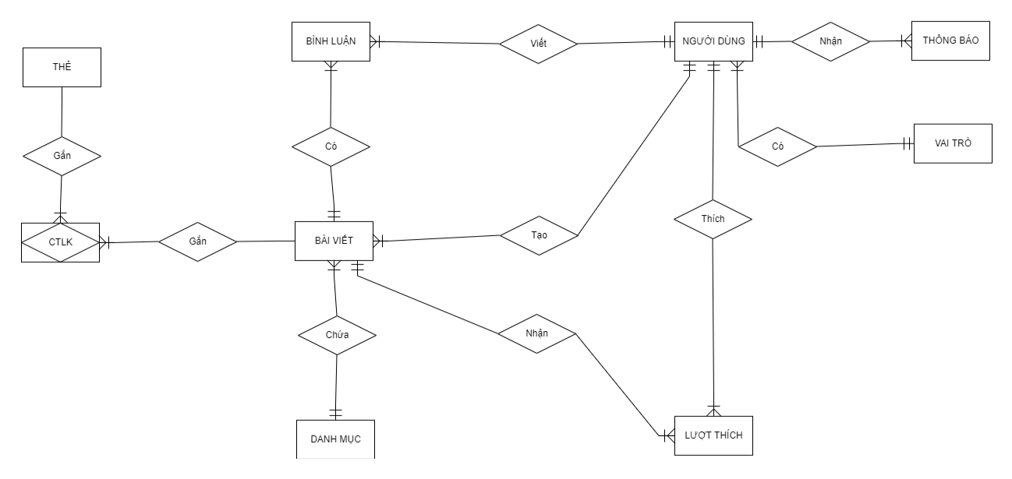

***Hình 1.1:*** *Mô hình ERD tổng quát*

### 1.7.2 Mô hình ERD được biểu diễn trên Case Studio

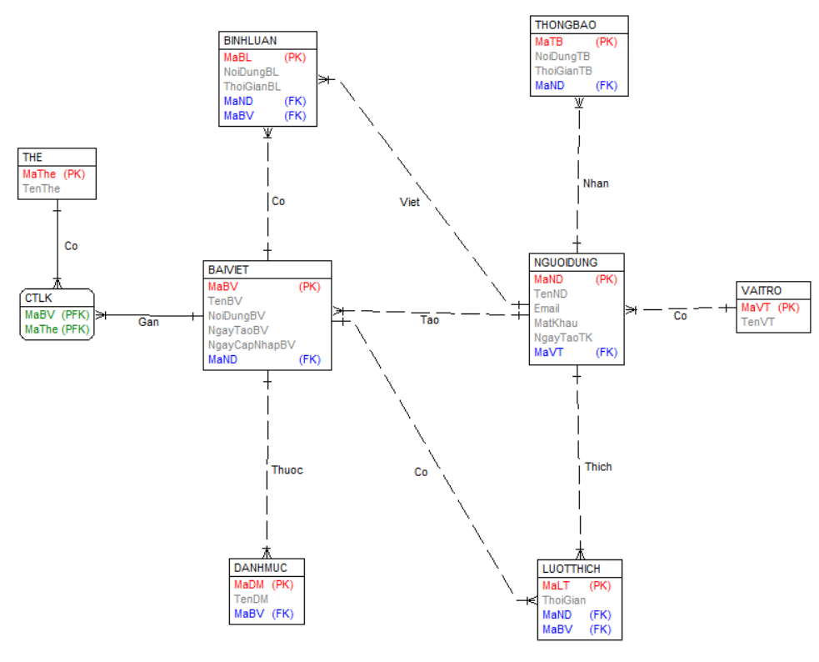

***Hình 1.2:*** *Mô hình ERD được biểu diễn trên Case Studio*

# CHƯƠNG 2: CƠ SỞ LÝ THUYẾT

## 2.1 MÔ HÌNH QUAN HỆ

### 2.1.1 Mô tả các quan hệ

Sau khi phân tích được mô hình thực thể kết hợp từ các nghiệp vụ của bài toán, ta chuyển sang mô hình quan hệ của hệ quản trị quản lý Website đọc tin tức với cấu trúc gồm 9 bảng như sau:

1/ **NGUOIDUNG** (MaND, TenND, Email, MatKhau, MaVT, NgayTaoTK)

* **Tân từ:** Mỗi người dùng có một mã người dùng (MaND) là một mã duy nhất để phân biệt từng người dùng trong hệ thống. Tên người dùng (TenND) thể hiện tên gọi của người dùng và được sử dụng để nhận diện hoặc hiển thị thông tin. Email (Email) của người dùng là địa chỉ liên lạc chính để gửi và nhận thông tin liên quan. Mật khẩu (MatKhau) lưu trữ thông tin bảo mật cho tài khoản. Mã vai trò (MaVT) là khóa ngoại cho biết chức năng hoặc quyền hạn của người dùng trong hệ thống, ví dụ "admin", "user",... Ngày tạo tài khoản (NgayTaoTK) ghi nhận thời điểm tài khoản được khởi tạo trong hệ thống.
* **Ràng buộc:** Mã người dùng (MaND) phải là duy nhất, được quản lý bằng quy tắc số thứ tự tự nhiên tăng dần mỗi lần có người dùng mới. Tên người dùng (TenND) là thuộc tính không rỗng (not null), giới hạn tối đa 100 ký tự để đảm bảo phù hợp trong giao diện và dữ liệu. Email (Email) cũng là thuộc tính không null, đảm bảo đúng định dạng email hợp lệ. Mật khẩu (MatKhau) yêu cầu mã hóa để bảo mật, không được lưu dưới dạng plain text. Ngày tạo tài khoản (NgayTaoTK) phải hợp lệ và không thể thay đổi sau khi được ghi nhận.

2/ **DANHMUC** (MaDM, TenDM, MaBV)

* **Tân từ:** Mã danh mục (MaDM) là mã duy nhất để nhận diện các danh mục trong hệ thống. Tên danh mục (TenDM) cho biết tên hoặc loại chủ đề mà danh mục quản lý. Mã bài viết (MaBV) là khóa ngoại liên kết các bài viết thuộc về danh mục đó.
* **Ràng buộc:** MaDM được định dạng dưới dạng chuỗi ký tự và giới hạn trong tối đa 10 ký tự. TenDM là thuộc tính không null, độ dài tối đa 50 ký tự để đảm bảo ngắn gọn và dễ hiểu.

3/ **THE** (MaThe, TenThe)

* **Tân từ:** Mã thẻ (MaThe) là mã định danh duy nhất của thẻ, giúp phân biệt từng loại thẻ. Tên thẻ (TenThe) được sử dụng như từ khóa gắn liền với bài viết, hỗ trợ chức năng tìm kiếm và phân loại nội dung hiệu quả hơn.
* **Ràng buộc:** Mã thẻ (MaThe) là một chuỗi ký tự tối đa 10 ký tự và phải đảm bảo duy nhất trong hệ thống. Tên thẻ (TenThe) là thuộc tính không null, giới hạn trong tối đa 30 ký tự.

4/ **THONGBAO** (MaTB, NoiDungTB, ThoiGianTB, MaND)

* **Tân từ:** Mã thông báo (MaTB) là mã duy nhất nhận diện từng thông báo. Nội dung thông báo (NoiDungTB) lưu trữ thông tin cần gửi đến người dùng. Thời gian thông báo (ThoiGianTB) ghi nhận thời điểm thông báo được tạo hoặc gửi đi. Mã người dùng (MaND) là khóa ngoại xác định thông báo được gửi đến người dùng nào.
* **Ràng buộc:** Mã thông báo (MaTB) phải là duy nhất. Nội dung thông báo (NoiDungTB) không được để trống, giới hạn tối đa 300 ký tự để hiển thị rõ ràng. Thời gian thông báo (ThoiGianTB) phải hợp lệ và nhỏ hơn hoặc bằng ngày hiện tại. Mã người dùng (MaND) phải tồn tại trong bảng NGUOIDUNG để đảm bảo rằng thông báo được gửi đúng người.

5/ **BAIVIET** (MaBV, TenBV, NoiDungBV, NgayTaoBV, NgayCapNhapBV, MaND)

* **Tân từ:** Mã bài viết (MaBV) là một mã duy nhất được hệ thống tạo tự động để phân biệt các bài viết. Tên bài viết (TenBV) cung cấp thông tin ngắn gọn về tiêu đề hoặc nội dung bài viết. Nội dung bài viết (NoiDungBV) lưu trữ thông tin chi tiết hoặc nội dung chính của bài viết. Ngày tạo bài viết (NgayTaoBV) cho biết thời điểm bài viết được đăng lần đầu. Ngày cập nhật bài viết (NgayCapNhapBV) lưu trữ thời điểm lần cuối cùng bài viết được chỉnh sửa. Mã người dùng (MaND) là khóa ngoại liên kết bài viết với người dùng đã tạo bài viết đó.
* **Ràng buộc:** Mã bài viết (MaBV) phải là duy nhất, không được trùng lặp. Tên bài viết (TenBV) không được để trống và giới hạn trong 200 ký tự để dễ hiển thị. Nội dung bài viết (NoiDungBV) yêu cầu phải có ít nhất 20 ký tự và không được để trống. Ngày tạo bài viết (NgayTaoBV) phải hợp lệ và nhỏ hơn hoặc bằng ngày hiện tại. Ngày cập nhật bài viết (NgayCapNhapBV) không được nhỏ hơn ngày tạo bài viết. Mã người dùng (MaND) phải tồn tại trong bảng NGUOIDUNG để đảm bảo rằng bài viết chỉ có thể được tạo bởi người dùng hợp lệ.

6/ **BINHLUAN** (MaBL, NoiDungBL, ThoiGianBL, MaND, MaBV)

* **Tân từ:** Mã bình luận (MaBL) là mã duy nhất để nhận diện từng bình luận trong hệ thống. Nội dung bình luận (NoiDungBL) lưu trữ ý kiến hoặc góp ý từ người dùng cho bài viết. Thời gian bình luận (ThoiGianBL) ghi nhận thời điểm bình luận được đăng. Mã người dùng (MaND) là khóa ngoại tham chiếu đến người dùng đã viết bình luận. Mã bài viết (MaBV) là khóa ngoại tham chiếu đến bài viết mà bình luận thuộc về.
* **Ràng buộc:** Mã bình luận (MaBL) phải là duy nhất. Nội dung bình luận (NoiDungBL) không được để trống, phải có tối thiểu 10 ký tự để đảm bảo có ý nghĩa. Thời gian bình luận (ThoiGianBL) phải hợp lệ và nằm trong khoảng thời gian mà bài viết đã tồn tại. Mã người dùng (MaND) và mã bài viết (MaBV) phải tồn tại trong bảng tương ứng để đảm bảo rằng bình luận chỉ được thực hiện bởi người dùng hợp lệ và thuộc về bài viết có sẵn trong hệ thống.

7/ **LUOTTHICH** (MaLT, ThoiGian, MaND, MaBV)

* **Tân từ:** Mã lượt thích (MaLT) là mã duy nhất để nhận diện mỗi lượt thích trong hệ thống. Thời gian lượt thích (ThoiGian) ghi nhận thời điểm mà người dùng nhấn thích bài viết. Mã người dùng (MaND) là khóa ngoại biểu thị người thực hiện lượt thích. Mã bài viết (MaBV) là khóa ngoại biểu thị bài viết được thích.
* **Ràng buộc:** Mã lượt thích (MaLT) phải là duy nhất. Thời gian lượt thích (ThoiGian) phải hợp lệ và thuộc khoảng thời gian bài viết vẫn còn tồn tại. Mã người dùng (MaND) và mã bài viết (MaBV) phải tồn tại trong bảng tương ứng. Hệ thống cũng cần đảm bảo rằng một người dùng chỉ có thể thích một bài viết duy nhất một lần.

8/ **VAITRO** (MaVT, TenVT)

* **Tân từ:** Mã vai trò (MaVT) là mã duy nhất để nhận diện từng vai trò trong hệ thống, chẳng hạn "admin", "editor", "user",... Tên vai trò (TenVT) mô tả tên gọi và chức năng của vai trò trong hệ thống.
* **Ràng buộc:** Mã vai trò (MaVT) phải là duy nhất và được hệ thống quản lý tự động. Tên vai trò (TenVT) không được để trống, giới hạn tối đa 50 ký tự để đảm bảo dễ quản lý và hiển thị. Vai trò trong hệ thống thường có số lượng hạn chế và do hệ thống hoặc quản trị viên quy định trước.

9/ **CTLK** (MaBV, MaThe)

* **Tân từ:** MaBV là khóa ngoại tham chiếu đến mã bài viết trong thực thể BAIVIET, biểu thị mối quan hệ giữa bài viết và thẻ. MaThe là khóa ngoại tham chiếu đến mã thẻ trong thực thể THE, phục vụ việc gắn thẻ bài viết để quản lý và tìm kiếm nội dung.
* **Ràng buộc:** Không có.

### 2.1.2 Lược đồ quan hệ cơ sở dữ liệu

- **NGUOIDUNG**(MaND, TenND, Email, MatKhau, NgayTaoTK, MaVT).

- **VAITRO**(MaVT, TenVT).

- **BAIVIET**(MaBV, TenBV, NoiDungBV, NgayTaoBV, NgayCapNhatBV, MaND).

- **DANHMUC**(MaDM, TenDM, MaBV).

- **LUOTTHICH**(MaLT, ThoiGian, MaND, MaBV).

- **BINHLUAN**(MaBL, NoiDungBL, ThoiGianBL, MaND, MaBV).

- **THONGBAO**(MaTB, NoiDungTB, ThoiGianTB, MaND).

- **THE**(MaThe, TenThe).

- **CTLX**(MaBV, MaThe).

### 2.1.3 Danh sách thông tin các bảng

**1/ Bảng NGƯỜI DÙNG**

|  |  |  |  |  |
| --- | --- | --- | --- | --- |
| **Tên thuộc tính** | **Ý nghĩa** | **Kiểu dữ liệu** | **Độ dài** | **Ràng buộc** |
| MaND | Mã người dùng | varchar | 10 | PK |
| TenND | Tên người dùng | varchar | 100 | Not Null |
| Email | Email | Char | 20 | Not Null |
| MatKhau | Mật khẩu | Char | 20 | Not Null |
| NgayTaoTK | Ngày tạo tài khoản | date |  | Not Null |
| MaVT | Mã vai trò | varchar | 10 | FK |

**2/ Bảng VAI TRÒ**

|  |  |  |  |  |
| --- | --- | --- | --- | --- |
| **Tên thuộc tính** | **Ý nghĩa** | **Kiểu dữ liệu** | **Độ dài** | **Ràng buộc** |
| MaVT | Mã vai trò | varchar | 10 | PK |
| TenVT | Tên vai trò | varchar | 50 | Not Null |

**3/ Bảng BÀI VIẾT**

|  |  |  |  |  |
| --- | --- | --- | --- | --- |
| **Tên thuộc tính** | **Ý nghĩa** | **Kiểu dữ liệu** | **Độ dài** | **Ràng buộc** |
| MaBV | Mã bài viết | varchar | 10 | PK |
| TenBV | Tên bài viết | varchar | 200 | Not Null |
| NoiDungBV | Nội dung bài viết | varchar | MAX | Not Null |
| NgayTaoBV | Ngày tạo bài viết | date |  | Not Null |
| NgayCapNhatBV | Ngày cập nhât bài viết | date |  | Null |
| MaND | Mà nỗi dung | varchar | 10 | FK |

**4/ Bảng DANH MỤC**

|  |  |  |  |  |
| --- | --- | --- | --- | --- |
| **Tên thuộc tính** | **Ý nghĩa** | **Kiểu dữ liệu** | **Độ dài** | **Ràng buộc** |
| MaDM | Ma danh mục | varchar | 10 | PK |
| TenDM | Tên danh mục | varchar | 50 | Not Null |
| MaBV | Mã bài viết | varchar | 10 | FK |

**5/ Bảng LƯỢT THÍCH**

|  |  |  |  |  |
| --- | --- | --- | --- | --- |
| **Tên thuộc tính** | **Ý nghĩa** | **Kiểu dữ liệu** | **Độ dài** | **Ràng buộc** |
| MaLT | Mã lượt thích | varchar | 10 | PK |
| ThoiGian | Thời gian lượt thích | date |  | Not Null |
| MaND | Mã nội dung | varchar | 10 | FK |
| MaBV | Mã bài viết | varchar | 10 | FK |

**6/ Bảng BÌNH LUẬN**

|  |  |  |  |  |
| --- | --- | --- | --- | --- |
| **Tên thuộc tính** | **Ý nghĩa** | **Kiểu dữ liệu** | **Độ dài** | **Ràng buộc** |
| MaBL | Mã bình luận | varchar | 10 | PK |
| NoiDungBL | Nội dung bài viết | varchar | MAX | Not Null |
| ThoiGianBL | Thời gian bình luận | date |  | Not Null |
| MaND | Mã nội dung | varchar | 10 | FK |
| MaBV | Mã bài viết | varchar | 10 | FK |

**7/ Bảng THÔNG BÁO**

|  |  |  |  |  |
| --- | --- | --- | --- | --- |
| **Tên thuộc tính** | **Ý nghĩa** | **Kiểu dữ liệu** | **Độ dài** | **Ràng buộc** |
| MaTB | Mã thông báo | varchar | 10 | PK |
| NoiDungTB | Nội dung thông báo | varchar | 300 | Not Null |
| ThoiGianTB | Thời gian thông báo | date |  | Not Null |
| MaND | Mã nội dung | varchar | 10 | FK |

**8/ Bảng THẺ**

|  |  |  |  |  |
| --- | --- | --- | --- | --- |
| **Tên thuộc tính** | **Ý nghĩa** | **Kiểu dữ liệu** | **Độ dài** | **Ràng buộc** |
| MaThe | Mã thẻ | varchar | 10 | PK |
| TenThe | Tên thẻ | varchar | 30 | Not Null |

**9/ Bảng CHI TIẾT LIÊN KẾT**

|  |  |  |  |  |
| --- | --- | --- | --- | --- |
| **Tên thuộc tính** | **Ý nghĩa** | **Kiểu dữ liệu** | **Độ dài** | **Ràng buộc** |
| MaBV | Mã bài viết | varchar | 10 | PK |
| MaThe | Mã thẻ | varchar | 10 | PK |

## 2.2 SƠ ĐỒ THIẾT KẾ

### 2.2.1 Sơ đồ lớp (Class Diagram)

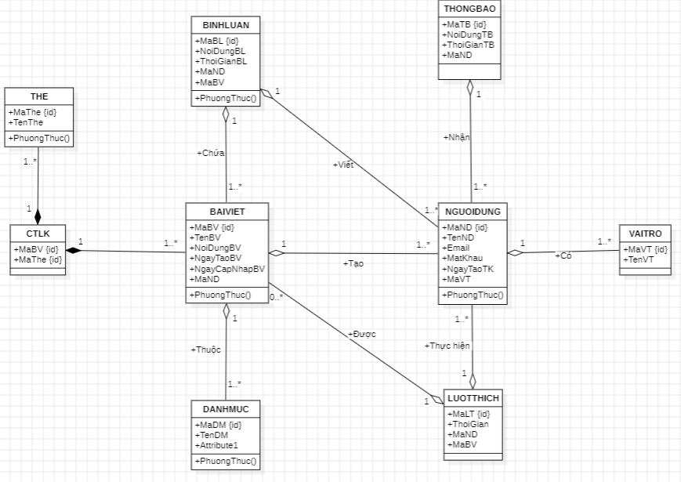

***Hình 2.1:*** *Sơ đồ Class Diagram*

### 2.2.2 Use Case

**1/ Use Case cấp 0 – Tổng quát**

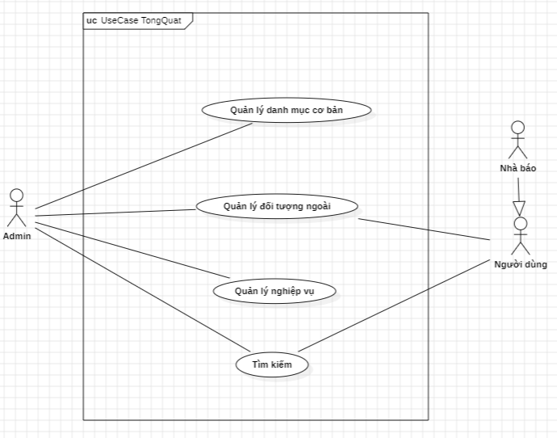

***Hình 2.2:*** *Sơ đồ Use Case Tổng Quát*

**2/ Use Case cấp 1 – Đối tượng ngoài**

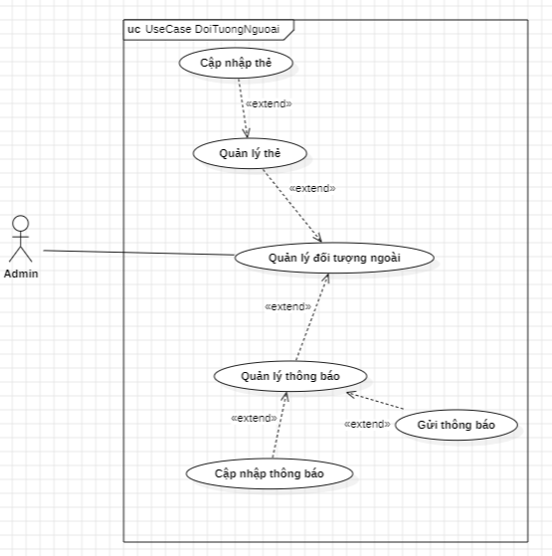

***Hình 2.3:*** *Sơ đồ Use Case quản lý đối tượng ngoài*

**3/ Use Case cấp 1 – Cơ bản**

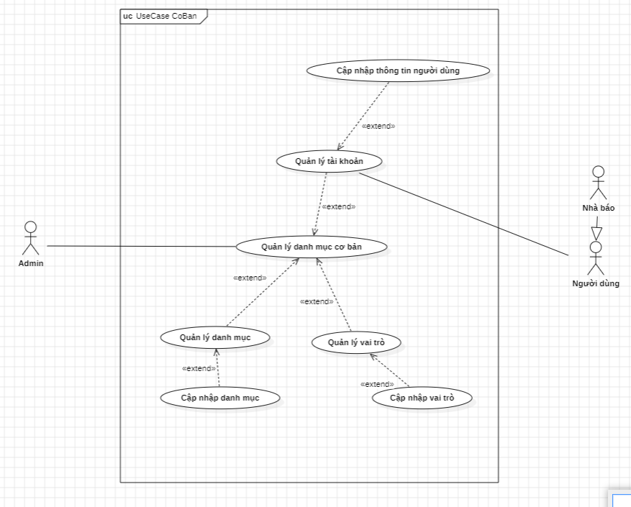

***Hình 2.4:*** *Sơ đồ Use Case quản lý danh mục cơ bản*

**4/ Use Case cấp 1 – Nghiệp vụ**

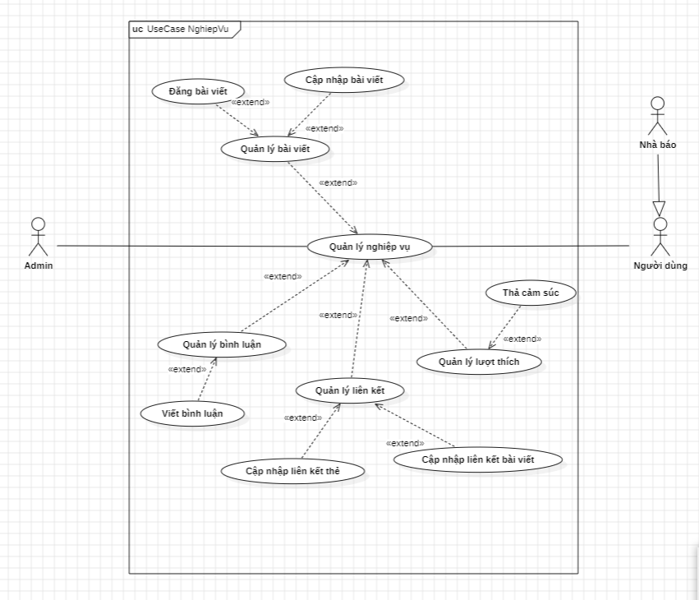

***Hình 2.5:*** *Sơ đồ Use Case quản lý nghiệp vụ*

**5/ Use Case cấp 1 – Tìm kiếm**

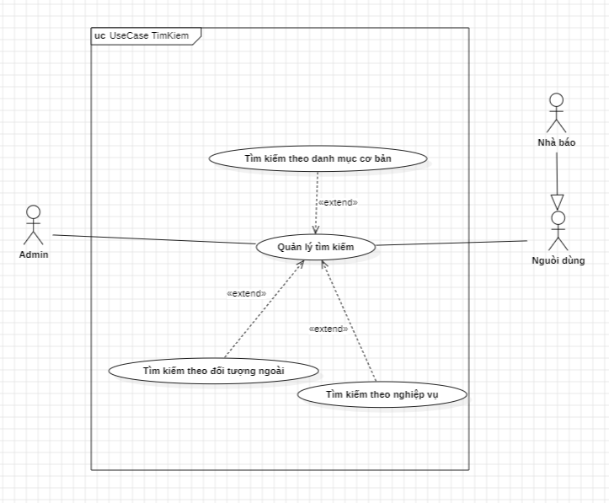

***Hình 2.6:*** *Sơ đồ Use Case tìm kiếm*

## 2.3 MÔ HÌNH CƠ SỞ DỮ LIỆU

### 2.3.1 Lược đồ quan hệ Người dùng

**❖ Xét** LĐQH **NGUOIDUNG** (MaND, TenND, Email, MatKhau, MaVT, NgayTaoTK).

**❖ Tân từ:** Mỗi người dùng có một mã người dùng (MaND) là một mã duy nhất để phân biệt từng người dùng trong hệ thống. Tên người dùng (TenND) thể hiện tên gọi của người dùng và được sử dụng để nhận diện hoặc hiển thị thông tin. Email (Email) của người dùng là địa chỉ liên lạc chính để gửi và nhận thông tin liên quan. Mật khẩu (MatKhau) lưu trữ thông tin bảo mật cho tài khoản. Mã vai trò (MaVT) là khóa ngoại cho biết chức năng hoặc quyền hạn của người dùng trong hệ thống, ví dụ "admin", "user",... Ngày tạo tài khoản (NgayTaoTK) ghi nhận thời điểm tài khoản được khởi tạo trong hệ thống.

**❖ Ràng buộc:**Mã người dùng (MaND) phải là duy nhất, được quản lý bằng quy tắc số thứ tự tự nhiên tăng dần mỗi lần có người dùng mới. Tên người dùng (TenND) là thuộc tính không rỗng (not null), giới hạn tối đa 100 ký tự để đảm bảo phù hợp trong giao diện và dữ liệu. Email (Email) cũng là thuộc tính không null, đảm bảo đúng định dạng email hợp lệ. Mật khẩu (MatKhau) yêu cầu mã hóa để bảo mật, không được lưu dưới dạng plain text. Ngày tạo tài khoản (NgayTaoTK) phải hợp lệ và không thể thay đổi sau khi được ghi nhận.

**❖ Các phụ thuộc hàm:**

* FNGUOIDUNG={f1:MaND→TenND, Email, MatKhau, NgayTaoTK, MaVT}

**❖ Phủ tối thiểu của FNGUOIDUNG:**

**Bước 1:** Tách các phụ thuộc hàm sao cho vế phải chỉ còn một thuộc tính:

* FNGUOIDUNG={f1​:MaND→TenND,f2​:MaND→Email,f3:MaND→MatKhau,

f4:MaND→NgayTaoTK,f5​:MaND→MaVT}

**Bước 2:** Giữ nguyên vì không có phụ thuộc hàm dư thừa hoặc không đầy đủ:

* Tất cả các phụ thuộc hàm đều đã đầy đủ.
* FNGUOIDUNG giữ nguyên.

**Bước 3:** Loại bỏ các phụ thuộc hàm dư thừa:

* Không có phụ thuộc hàm dư thừa vì không có các phụ thuộc hàm nào bị tính tựa bắc cầu hay trùng lắp.

**Vậy phủ tối thiểu của F là:** FNGUOIDUNG={MaND→TenND,MaND→Email,MaND→MatKhau,

MaND→NgayTaoTK,MaND→MaVT}**.**

**❖ Xác định khoá:**

* N = {MaND}; TG = {∅}; D = {TenND, Email, MatKhau, NgayTaoTK, MaVT}.
* Đóng của MaND
* {MaND}+F = {MaND, TenND, Email, MatKhau, NgayTaoTK, MaVT}.

**Vậy khoá là {MaND}.**

**❖ Xác định dạng chuẩn:**

* Tất cả các thuộc tính của NGUOIDUNG đều là thuộc tính đơn (không phải thuộc tính kép).

=> NGUOIDUNG đạt dạng chuẩn 1.

* Tất cả các thuộc tính không khóa (TenND, Email, MatKhau, NgayTaoTK, MaVT) đều phụ thuộc đầy đủ vào khóa chính MaND.

=> NGUOIDUNG đạt dạng chuẩn 2.

* Không có thuộc tính không khóa nào phụ thuộc bắc cầu vào khóa chính MaND.

=> NGUOIDUNG đạt dạng chuẩn 3.

* Tất cả các phụ thuộc hàm không hiển nhiên đều có vế trái chứa khóa (MaND).

=> NGUOIDUNG đạt dạng chuẩn BCNF.

**Vậy LĐQH NGUOIDUNG** **đạt dạng chuẩn BCNF.**

### 2.3.2 Lược đồ quan hệ bình luận

**❖ Xét** LĐQH **BINHLUAN**(MaBL,NoiDungBL,ThoiGianBL,MaND, MaBV).

**❖ Tân từ:** Mã bình luận (MaBL) là mã duy nhất để nhận diện từng bình luận trong hệ thống. Nội dung bình luận (NoiDungBL) lưu trữ ý kiến hoặc góp ý từ người dùng cho bài viết. Thời gian bình luận (ThoiGianBL) ghi nhận thời điểm bình luận được đăng. Mã người dùng (MaND) là khóa ngoại tham chiếu đến người dùng đã viết bình luận. Mã bài viết (MaBV) là khóa ngoại tham chiếu đến bài viết mà bình luận thuộc về.

**❖ Ràng buộc:** Mã bình luận (MaBL) phải là duy nhất. Nội dung bình luận (NoiDungBL) không được để trống, phải có tối thiểu 10 ký tự để đảm bảo có ý nghĩa. Thời gian bình luận (ThoiGianBL) phải hợp lệ và nằm trong khoảng thời gian mà bài viết đã tồn tại. Mã người dùng (MaND) và mã bài viết (MaBV) phải tồn tại trong bảng tương ứng để đảm bảo rằng bình luận chỉ được thực hiện bởi người dùng hợp lệ và thuộc về bài viết có sẵn trong hệ thống.

**❖ Các phụ thuộc hàm:**

* **FBINHLUAN** = {f1:MaBL→NoiDungBL, ThoiGianBL, MaND, MaBV}

**❖ Phủ tối thiểu của FBINHLUAN:**

**Bước 1:** Tách các phụ thuộc hàm sao cho vế phải chỉ còn một thuộc tính:

* **FBINHLUAN**={f1:MaBL→NoiDungBL,f2:MaBL→ThoiGianBL,f3:MaBL→MaND,f4:MaBL→MaBV}

**Bước 2:** Giữ nguyên vì không có phụ thuộc hàm dư thừa hoặc không đầy đủ:

* **FBINHLUAN** Giữ nguyên

**Bước 3:** Loại bỏ các phụ thuộc hàm dư thừa:

* Không có phụ thuộc hàm dư thừa vì không có các phụ thuộc hàm nào bị tính tựa bắc cầu hay trùng lắp.
* **Vậy phủ tối thiểu của F là: FBINHLUAN={**f1:MaBL→NoiDungBL,f2:MaBL→ThoiGianBL,f3:MaBL→MaND,f4:MaBL→MaBV**}.**

**❖ Xác định khoá:**

* N = {MaBL}; TG = {∅}; D = {NoiDungBL, ThoiGianBL, MaND, MaBV}.
* {MaBL}+F = {MaBL, NoiDungBL, ThoiGianBL, MaND, MaBV}.

**Vậy khoá là {MaBL}.**

**❖ Xác định dạng chuẩn:**

* Đạt dạng chuẩn 1 vì tất cả các thuộc tính đều là thuộc tính đơn..
* Đạt dạng chuẩn 2 vì tất cả thuộc tính không khóa phụ thuộc đầy đủ vào khóa chính MaBL.
* Đạt dạng chuẩn 3 vì không có thuộc tính không khóa nào phụ thuộc bắc cầu vào khóa chính..
* Đạt dạng chuẩn BCNF vì mọi phụ thuộc hàm không hiển nhiên đều có vế trái là siêu khóa..

**Vậy LĐQH BINHLUAN đạt dạng chuẩn BCNF.**

### 2.3.3 Lược đồ quan hệ bài viết

**❖ Xét** LĐQH  **BAIVIET**(MaBV, TenBV, NoiDungBV, NgayTaoBV, NgayCapNhapBV, MaND)

**❖ Tân từ:** Mã bài viết (MaBV) là một mã duy nhất được hệ thống tạo tự động để phân biệt các bài viết. Tên bài viết (TenBV) cung cấp thông tin ngắn gọn về tiêu đề hoặc nội dung bài viết. Nội dung bài viết (NoiDungBV) lưu trữ thông tin chi tiết hoặc nội dung chính của bài viết. Ngày tạo bài viết (NgayTaoBV) cho biết thời điểm bài viết được đăng lần đầu. Ngày cập nhật bài viết (NgayCapNhapBV) lưu trữ thời điểm lần cuối cùng bài viết được chỉnh sửa. Mã người dùng (MaND) là khóa ngoại liên kết bài viết với người dùng đã tạo bài viết đó.

**❖ Ràng buộc:** Mã bài viết (MaBV) phải là duy nhất, không được trùng lặp. Tên bài viết (TenBV) không được để trống và giới hạn trong 200 ký tự để dễ hiển thị. Nội dung bài viết (NoiDungBV) yêu cầu phải có ít nhất 20 ký tự và không được để trống. Ngày tạo bài viết (NgayTaoBV) phải hợp lệ và nhỏ hơn hoặc bằng ngày hiện tại. Ngày cập nhật bài viết (NgayCapNhapBV) không được nhỏ hơn ngày tạo bài viết. Mã người dùng (MaND) phải tồn tại trong bảng NGUOIDUNG để đảm bảo rằng bài viết chỉ có thể được tạo bởi người dùng hợp lệ.

**❖ Các phụ thuộc hàm:**

* **FBAIVIET**={f1​:MaBV→TenBV, NoiDungBV, NgayTaoBV, NgayCapNhapBV,

MaND}

**❖ Phủ tối thiểu của FBAIVIET:**

**Bước 1:** Tách các phụ thuộc hàm sao cho vế phải chỉ còn một thuộc tính:

* **FBAIVIET** = {f1:MaBV→TenBV,f2:MaBV→NoiDungBV,f3:MaBV→NgayTaoBV,

f4:MaBV→NgayCapNhapBV,f5:MaBV→MaND}

**Bước 2:** Thay thế các phụ thuộc hàm không đầy đủ bằng các phụ thuộc hàm đầy đủ:

* Không thực hiện vì tất cả phụ thuộc hàm đã có vế trái là một thuộc tính, tức không có phụ thuộc hàm không đầy đủ.

Vậy **FBAIVIET** = {f1:MaBV→TenBV,f2:MaBV→NoiDungBV,f3:MaBV→NgayTaoBV,

f4:MaBV→NgayCapNhapBV,f5:MaBV→MaND} giữ nguyên.

**Bước 3:** Loại bỏ các phụ thuộc hàm dư thừa:

* Không có phụ thuộc hàm dư thừa vì không có các phụ thuộc hàm nào bị tính tựa bắc cầu hay trùng lắp.

**Vậy phủ tối thiểu của F là: FBAIVIET={f1:MaBV→TenBV,f2:MaBV→NoiDungBV,f3:MaBV→NgayTaoBV,**

**f4:MaBV→NgayCapNhapBV,f5:MaBV→MaND}.**

**❖ Xác định khoá:**

* N = {MaBV}; TG = {∅};
* D = {TenBV, NoiDungBV, NgayTaoBV, NgayCapNhapBV, MaND}.

{MaBV}+F = {MaBV, TenBV, NoiDungBV, NgayTaoBV, NgayCapNhapBV,

 MaND}.

**Vậy khoá là {MaBV}.**

**❖ Xác định dạng chuẩn:**

* Đạt dạng chuẩn 1 vì tất cả các thuộc tính đều là thuộc tính đơn..
* Đạt dạng chuẩn 2 vì tất cả thuộc tính không khóa phụ thuộc đầy đủ vào khóa chính MaBV.
* Đạt dạng chuẩn 3 vì không có thuộc tính không khóa nào phụ thuộc bắc cầu vào khóa chính..
* Đạt dạng chuẩn BCNF vì mọi phụ thuộc hàm không hiển nhiên đều có vế trái là siêu khóa.

**Vậy LĐQH BAIVIET đạt dạng chuẩn BCNF.**

### 2.3.4 Lược đồ quan hệ thông báo

**❖ Xét** LĐQH **THONGBAO** (MaTB, NoiDungTB, ThoiGianTB, MaND)

**❖ Tân từ:** Mã thông báo (MaTB) là mã duy nhất nhận diện từng thông báo. Nội dung thông báo (NoiDungTB) lưu trữ thông tin cần gửi đến người dùng. Thời gian thông báo (ThoiGianTB) ghi nhận thời điểm thông báo được tạo hoặc gửi đi. Mã người dùng (MaND) là khóa ngoại xác định thông báo được gửi đến người dùng nào.

**❖ Ràng buộc:** Mã thông báo (MaTB) phải là duy nhất. Nội dung thông báo (NoiDungTB) không được để trống, giới hạn tối đa 300 ký tự để hiển thị rõ ràng. Thời gian thông báo (ThoiGianTB) phải hợp lệ và nhỏ hơn hoặc bằng ngày hiện tại. Mã người dùng (MaND) phải tồn tại trong bảng NGUOIDUNG để đảm bảo rằng thông báo được gửi đúng người.

**❖ Các phụ thuộc hàm:**

* **FTHONGBAO** = {f1: MaTB→NoiDungTB, ThoiGianTB, MaND}

**❖ Phủ tối thiểu của FLOPHOC:**

**Bước 1:** Tách các phụ thuộc hàm sao cho vế phải chỉ còn một thuộc tính:

* Không thực hiện vì tất cả phụ thuộc hàm đã có vế phải là một thuộc tính.
* Vậy **FTHONGBAO** = {MaTB→NoiDungTB,f2:MaTB→ThoiGianTB,

f3:MaTB→MaND} giữ nguyên.

**Bước 2:** Thay thế các phụ thuộc hàm không đầy đủ bằng các phụ thuộc hàm đầy đủ:

* Không thực hiện vì tất cả phụ thuộc hàm đã có vế trái là một thuộc tính, tức không có phụ thuộc hàm không đầy đủ.

**Bước 3:** Loại bỏ các phụ thuộc hàm dư thừa:

* Không có phụ thuộc hàm dư thừa vì không có các phụ thuộc hàm nào bị tính tựa bắc cầu hay trùng lắp.
* **Vậy phủ tối thiểu của F là: FBAIVIET={**MaTB→NoiDungTB,f2:MaTB→ThoiGianTB,f3:MaTB→MaND**}.**

**❖ Xác định khoá:**

* N = {MaTB}; TG = {∅}; D = {NoiDungTB, ThoiGianTB, MaND}.
* {MaTb}+F = {MaTB, NoiDungTB, ThoiGianTB, MaND}.

**Vậy khoá là {MaTB}.**

**❖ Xác định dạng chuẩn:**

* Đạt dạng chuẩn 1 vì tất cả các thuộc tính đều là thuộc tính đơn..
* Đạt dạng chuẩn 2 vì tất cả thuộc tính không khóa phụ thuộc đầy đủ vào khóa chính MaTB.
* Đạt dạng chuẩn 3 vì không có thuộc tính không khóa nào phụ thuộc bắc cầu vào khóa chính..
* Đạt dạng chuẩn BCNF vì mọi phụ thuộc hàm không hiển nhiên đều có vế trái là siêu khóa.

**Vậy LĐQH THONGBAO đạt dạng chuẩn BCNF.**

### 2.3.5 Lược đồ quan hệ lượt thích

**❖ Xét** LĐQH **LUOTTHICH** (MaLT, ThoiGian, MaND, MaBV)

**❖ Tân từ:** Mã lượt thích (MaLT) là mã duy nhất để nhận diện mỗi lượt thích trong hệ thống. Thời gian lượt thích (ThoiGian) ghi nhận thời điểm mà người dùng nhấn thích bài viết. Mã người dùng (MaND) là khóa ngoại biểu thị người thực hiện lượt thích. Mã bài viết (MaBV) là khóa ngoại biểu thị bài viết được thích.

**❖ Ràng buộc:** Mã lượt thích (MaLT) phải là duy nhất. Thời gian lượt thích (ThoiGian) phải hợp lệ và thuộc khoảng thời gian bài viết vẫn còn tồn tại. Mã người dùng (MaND) và mã bài viết (MaBV) phải tồn tại trong bảng tương ứng. Hệ thống cũng cần đảm bảo rằng một người dùng chỉ có thể thích một bài viết duy nhất một lần.

**❖ Các phụ thuộc hàm:**

* **FLUOTTHICH** = {f1: MaLT→ThoiGian, MaND, MaBV}

**❖ Phủ tối thiểu của FLUOTTHICH :**

**Bước 1:** Tách các phụ thuộc hàm sao cho vế phải chỉ còn một thuộc tính:

* **FLUOTTHICH** = {f1​:MaLT→ThoiGian,f2​:MaLT→MaND,f3​:MaLT→MaBV}

**Bước 2:** Thay thế các phụ thuộc hàm không đầy đủ bằng các phụ thuộc hàm đầy đủ:

* Không thực hiện vì tất cả phụ thuộc hàm đã có vế trái là một thuộc tính, tức không có phụ thuộc hàm không đầy đủ.
* Vậy **FLUOTTHICH** = {f1:MaLT→ThoiGian,f2:MaLT→MaND,f3:MaLT→MaBV} giữ nguyên.

**Bước 3:** Loại bỏ các phụ thuộc hàm dư thừa:

* Không có phụ thuộc hàm dư thừa vì không có các phụ thuộc hàm nào bị tính tựa bắc cầu hay trùng lắp.

**Vậy phủ tối thiểu của F là: FLUOTTHICH = {**f1:MaLT→ThoiGian,f2:MaLT→MaND,

f3:MaLT→MaBV**}.**

**❖ Xác định khoá:**

* N = {MaLT}; TG = {∅}; D = {ThoiGian, MaND, MaBV}.
* {MaLT}+F = {MaLT, ThoiGian, MaND, MaBV}.

**Vậy khoá là {MaLT}.**

**❖ Xác định dạng chuẩn:**

* Đạt dạng chuẩn 1 vì tất cả các thuộc tính đều là thuộc tính đơn..
* Đạt dạng chuẩn 2 vì tất cả thuộc tính không khóa phụ thuộc đầy đủ vào khóa chính MaLT.
* Đạt dạng chuẩn 3 vì không có thuộc tính không khóa nào phụ thuộc bắc cầu vào khóa chính..
* Đạt dạng chuẩn BCNF vì mọi phụ thuộc hàm không hiển nhiên đều có vế trái là siêu khóa.

**Vậy LĐQH LUOTHICH đạt dạng chuẩn BCNF.**

### 2.3.6 Lược đồ quan hệ thẻ

**❖ Xét** LĐQH **THE** (MaThe, TenThe)

**❖ Tân từ:** Mã thẻ (MaThe) là mã định danh duy nhất của thẻ, giúp phân biệt từng loại thẻ. Tên thẻ (TenThe) được sử dụng như từ khóa gắn liền với bài viết, hỗ trợ chức năng tìm kiếm và phân loại nội dung hiệu quả hơn.

**❖ Ràng buộc:** Mã thẻ (MaThe) là một chuỗi ký tự tối đa 10 ký tự và phải đảm bảo duy nhất trong hệ thống. Tên thẻ (TenThe) là thuộc tính không null, giới hạn trong tối đa 30 ký tự.

**❖ Các phụ thuộc hàm:**

* **FTHE** = {f1:MaThe→TenThe}

**❖ Phủ tối thiểu của FNGANH:**

**Bước 1:** Tách các phụ thuộc hàm sao cho vế phải chỉ còn một thuộc tính:

* **FTHE** = {MaThe→TenThe} giữ nguyên vì vế phải chỉ chứa một thuộc tính

**Bước 2:** Thay thế các phụ thuộc hàm không đầy đủ bằng các phụ thuộc hàm đầy đủ:

* Không thực hiện vì tất cả phụ thuộc hàm đã có vế trái là một thuộc tính, tức không có phụ thuộc hàm không đầy đủ.

**Bước 3:** Loại bỏ các phụ thuộc hàm dư thừa:

* Không có phụ thuộc hàm dư thừa vì không có các phụ thuộc hàm nào bị tính tựa bắc cầu hay trùng lắp.

**Vậy phủ tối thiểu của F là: FTHE = {**MaThe→TenThe**}.**

**❖ Xác định khoá:**

* N = {MaThe}; TG = {∅}; D = {TenThe}.
* {MaThe}+F = {MaThe, TenThe}.

**Vậy khoá là {MaTHe}.**

**❖ Xác định dạng chuẩn:**

* Đạt dạng chuẩn 1 vì tất cả các thuộc tính đều là thuộc tính đơn..
* Đạt dạng chuẩn 2 vì tất cả thuộc tính không khóa phụ thuộc đầy đủ vào khóa chính MaThe.
* Đạt dạng chuẩn 3 vì không có thuộc tính không khóa nào phụ thuộc bắc cầu vào khóa chính..
* Đạt dạng chuẩn BCNF vì mọi phụ thuộc hàm không hiển nhiên đều có vế trái là siêu khóa.

**Vậy LĐQH THE đạt dạng chuẩn BCNF.**

### 2.3.7 Lược đồ quan hệ danh mục

**❖ Xét** LĐQH **DANHMUC** (MaDM, TenDM, MaBV)

**❖ Tân từ:** Mã danh mục (MaDM) là mã duy nhất để nhận diện các danh mục trong hệ thống. Tên danh mục (TenDM) cho biết tên hoặc loại chủ đề mà danh mục quản lý. Mã bài viết (MaBV) là khóa ngoại liên kết các bài viết thuộc về danh mục đó

**❖ Ràng buộc:** MaDM được định dạng dưới dạng chuỗi ký tự và giới hạn trong tối đa 10 ký tự. TenDM là thuộc tính không null, độ dài tối đa 50 ký tự để đảm bảo ngắn gọn và dễ hiểu.

**❖ Các phụ thuộc hàm:**

* **FDANHMUC** = {f1: MaDM→TenDM, MaBV}

**❖ Phủ tối thiểu của FDANHMUC:**

**Bước 1:** Tách các phụ thuộc hàm sao cho vế phải chỉ còn một thuộc tính:

* **FDANHMUC** = {f1:MaDM→TenDM,f2:MaDM→MaBV}

**Bước 2:** Thay thế các phụ thuộc hàm không đầy đủ bằng các phụ thuộc hàm đầy đủ:

* Không thực hiện vì tất cả phụ thuộc hàm đã có vế trái là một thuộc tính, tức không có phụ thuộc hàm không đầy đủ.

**Bước 3:** Loại bỏ các phụ thuộc hàm dư thừa:

* Không có phụ thuộc hàm dư thừa vì không có các phụ thuộc hàm nào bị tính tựa bắc cầu hay trùng lắp.

**Vậy phủ tối thiểu của F là: FDANHMUC = {**MaDM→TenDM,f2:MaDM→MaBV**}.**

**❖ Xác định khoá:**

* N = {MaDM}; TG = {∅}; D = {TenDM, MaBV}.
* {MaDM}+F = {MaDM, TenDM, MaBV}.

**Vậy khoá là {MaDM}.**

**❖ Xác định dạng chuẩn:**

* Đạt dạng chuẩn 1 vì tất cả các thuộc tính đều là thuộc tính đơn..
* Đạt dạng chuẩn 2 vì tất cả thuộc tính không khóa phụ thuộc đầy đủ vào khóa chính MaDM.
* Đạt dạng chuẩn 3 vì không có thuộc tính không khóa nào phụ thuộc bắc cầu vào khóa chính.
* Đạt dạng chuẩn BCNF vì mọi phụ thuộc hàm không hiển nhiên đều có vế trái là siêu khóa.

**Vậy LĐQH DANHMUC đạt dạng chuẩn BCNF .**

### 2.3.8 Lược đồ quan hệ vai trò

**❖ Xét** LĐQH **VAITRO** (MaVT, TenVT)

**❖ Tân từ:** Mã vai trò (MaVT) là mã duy nhất để nhận diện từng vai trò trong hệ thống, chẳng hạn "admin", "editor", "user",... Tên vai trò (TenVT) mô tả tên gọi và chức năng của vai trò trong hệ thống.

**❖ Ràng buộc:** Mã vai trò (MaVT) phải là duy nhất và được hệ thống quản lý tự động. Tên vai trò (TenVT) không được để trống, giới hạn tối đa 50 ký tự để đảm bảo dễ quản lý và hiển thị. Vai trò trong hệ thống thường có số lượng hạn chế và do hệ thống hoặc quản trị viên quy định trước.

**❖ Các phụ thuộc hàm:**

* **FVAITRO** = {f1: MaVT→TenVT}

**❖ Phủ tối thiểu của FVAITRO:**

**Bước 1:** Tách các phụ thuộc hàm sao cho vế phải chỉ còn một thuộc tính:

* **FVAITRO** = {MaVT→TenVT} giữ nguyên vì vế phải chỉ chứa một thuộc tính

**Bước 2:** Thay thế các phụ thuộc hàm không đầy đủ bằng các phụ thuộc hàm đầy đủ:

* Không thực hiện vì tất cả phụ thuộc hàm đã có vế trái là một thuộc tính, tức không có phụ thuộc hàm không đầy đủ.

**Bước 3:** Loại bỏ các phụ thuộc hàm dư thừa:

* Không có phụ thuộc hàm dư thừa vì không có các phụ thuộc hàm nào bị tính tựa bắc cầu hay trùng lắp.

**❖ Xác định khoá:**

* N = {MaVT}; TG = {∅}; D = {TenVT}.

**Vậy khoá là {MaVT}.**

**❖ Xác định dạng chuẩn:**

* Đạt dạng chuẩn 1 vì tất cả các thuộc tính đều là thuộc tính đơn..
* Đạt dạng chuẩn 2 vì tất cả thuộc tính không khóa phụ thuộc đầy đủ vào khóa chính MaVT.
* Đạt dạng chuẩn 3 vì không có thuộc tính không khóa nào phụ thuộc bắc cầu vào khóa chính.
* Đạt dạng chuẩn BCNF vì mọi phụ thuộc hàm không hiển nhiên đều có vế trái là siêu khóa.

**Vậy LĐQH VAITRO đạt dạng chuẩn BCNF.**

### 2.3.9 Lược đồ quan hệ chi tiết liên kết

**❖ Xét** LĐQH **CTLK**(MaThe, MaBV)

**❖ Tân từ:** MaBV là khóa ngoại tham chiếu đến mã bài viết trong thực thể BAIVIET, biểu thị mối quan hệ giữa bài viết và thẻ. MaThe là khóa ngoại tham chiếu đến mã thẻ trong thực thể THE, phục vụ việc gắn thẻ bài viết để quản lý và tìm kiếm nội dung.

**❖ Ràng buộc:** Không có.

**❖ Các phụ thuộc hàm:**

* **FCTLK** = {∅}

**❖ Phủ tối thiểu của FCTLK:**

* Không thực hiện tìm phủ tối thiểu vì không có phụ thuộc hàm.

**❖ Xác định khoá:**

* {MaThe,MaBV}+F = {MaThe,MaBV}.

**Vậy khoá là {MaThe,MaBV}.**

**❖ Xác định dạng chuẩn:**

* Đạt dạng chuẩn 1 vì mọi thuộc tính của CTLK đều là thuộc tính đơn.
* Đạt dạng chuẩn 2 vì mọi thuộc tính không khoá đều phụ thuộc đầy đủ vào các khoá (MaThe, MaBV) của CTLK(chỉ có khoá).
* Đạt dạng chuẩn 3 vì mọi thuộc tính không khoá của CTLK đều không phụ thuộc bắc cầu vào một khoá nào của CTLK (chỉ có khoá).
* Không đạt dạng chuẩn BCNF vì mọi phụ thuộc hàm không hiển nhiên không có vế trái chứa khoá do LĐQH CTLK không có phụ thuộc hàm.

**Vậy LĐQH CTLK đạt dạng chuẩn 3.**

### 2.3.23 Đánh giá lược đồ cơ sở dữ liệu

|  |  |  |  |
| --- | --- | --- | --- |
| **STT** | **Tên LĐQH** | **Khoá** | **Dạng chuẩn** |
| 1 | **NGUOIDUNG** | MaND | BCNF |
| 2 | **DANHMUC** | MaDM | BCNF |
| 3 | **THE** | MaThe | BCNF |
| 4 | **THONGBAO** | MaTB | BCNF |
| 5 | **BAIVIET** | MaBV | BCNF |
| 6 | **BINHLUAN** | MaBL | BCNF |
| 7 | **LUOTTHICH** | MaLT | BCNF |
| 8 | **VAITRo** | MaVT | BCNF |
| 9 | **CTLK** | MaThe, MaBV | 3NF |

Từ bảng đánh giá lược đồ cơ sở dữ liệu trên, ta kết luận dạng chuẩn của Lược Đồ Cơ Sở Dữ Liệu là dạng chuẩn Min(Qi), hay Lược Đồ Cơ Sở Dữ Liệu ***“Website đọc tinh tức”*** đạt **dạng chuẩn BCNF** (Boyce-Codd Normal Form), mang tính nhất quán, dễ khai thác và không trùng lắp.

# CHƯƠNG 3: KẾT QUẢ THỰC NGHIỆM

## 3.1 ĐỒ THỊ QUAN HỆ

Sau khi phân tích được Lược Đồ Cơ Sở Dữ Liệu ***“Website đọc tin tức”*** trên, ta tiến hành xây dựng đồ thị quan hệ theo các bước sau:

**❖ Bước 1:** Biến C thành một phân rã đồng nhất Cd

C đã là một phân rã đồng nhất Cd.

**❖ Bước 2:** Tạo nút và quan hệ nút

Mỗi quan hệ trên Qi là một nút Ni với QNi = Qi, tức có 9 nút được liệt kê như sau:

(Q1) **NGUOIDUNG**(MaND, TenND, Email, MatKhau, NgayTaoTK, MaVT).

(Q2) **VAITRO**(MaVT, TenVT).

(Q3) **BAIVIET**(MaBV, TenBV, NoiDungBV, NgayTaoBV, NgayCapNhatBV, MaND).

(Q4) **DANHMUC**(MaDM, TenDM, MaBV).

(Q5) **LUOTTHICH**(MaLT, ThoiGian, MaND, MaBV).

(Q6) **BINHLUAN**(MaBL, NoiDungBL, ThoiGianBL, MaND, MaBV).

(Q7) **THONGBAO**(MaTB, NoiDungTB, ThoiGianTB, MaND).

(Q8) **THE**(MaThe, TenThe).

(Q9) **CTLX**(MaBV, MaThe).

**❖ Bước 3:** Tạo nút bản lề và quan hệ nút bản lề

Q1 ⋂ Q3 = {MaND} ⇒ Q[MaND]: không tạo, vì trùng khóa với Q1.

Q1 ⋂ Q5 = {MaND} ⇒ Q[MaND]: không tạo, vì trùng khóa với Q1.

Q1 ⋂ Q6 = {MaND} ⇒ Q[MaND]: không tạo, vì trùng khóa với Q1.

Q1 ⋂ Q7 = {MaND} ⇒ Q[MaND]: không tạo, vì trùng khóa với Q1.

Q2 ⋂ Q1 = {MaVT} ⇒ Q[MaVT]: không tạo, vì trùng khóa với Q2.

Q3 ⋂ Q4 = {MaBV} ⇒ Q[MaBV]: không tạo, vì trùng khóa với Q3.

Q3 ⋂ Q5 = {MaBV, MaND} ⇒ Q[MaBV, MaND]: không tạo, vì trùng khóa với Q3.

Q3 ⋂ Q6 = {MaBV, MaND} ⇒ Q[MaBV, MaND]: không tạo, vì trùng khóa với Q3.

Q3 ⋂ Q9 = {MaBV} ⇒ Q[MaBV]: không tạo, vì trùng khóa với Q3.

Q5 ⋂ Q7 = {MaND} ⇒ Q[MaND]: không tạo, vì trùng khóa với Q1.

**Kết luận:** Không tạo nút bản lề và quan hệ nút bản lề nào cả.

**❖ Bước 4:** Tạo cung và quan hệ cung

(1) **NGUOIDUNG**(MaND, TenND, Email, MatKhau, NgayTaoTK, MaVT).

(2) **VAITRO**(MaVT, TenVT).

(3) **BAIVIET**(MaBV, TenBV, NoiDungBV, NgayTaoBV, NgayCapNhatBV, MaND).

(4) **DANHMUC**(MaDM, TenDM, MaBV).

(5) **LUOTTHICH**(MaLT, ThoiGian, MaND, MaBV).

(6) **BINHLUAN**(MaBL, NoiDungBL, ThoiGianBL, MaND, MaBV).

(7) **THONGBAO**(MaTB, NoiDungTB, ThoiGianTB, MaND).

(8) **THE**(MaThe, TenThe).

(9) **CTLX**(MaBV, MaThe).

**❖ Ta tiến hành xét bảng theo các quy tắc như sau:**

* PTH: Phụ thuộc hàm ⇒ PTH(Ni) = {Nj với Qj sao cho Qi+ ⊃ KQj+}.
* PTH_Thừa: Phụ thuộc hàm thừa ⇒ PTH_Thừa(Ni) = {Nj ∈ PTH(Ni) : ∃Nh ∈ PTH(Ni) với Qh sao cho KQh+ ⊃ KQj+}.
* LK: Lồng khoá ⇒ Lồng_khóa(Ni) = {Nj với Qj sao cho KQi+ ⊃ KQj+}.
* LK_Thừa: Lồng khoá thừa ⇒ Lồng_khóa_thừa(Ni)={Nj∈lồng_khóa(Ni): ∃Nh ∈ Lồng_khóa(Ni) với Qh sao cho KQh+ ⊃ KQj+}.
* Cung(ni) = (pth(ni) - pth_thừa(ni) ) ∪ (lồng_khóa(ni) - lồng_khóa_thừa(ni)).

|  |  |  |  |  |  |
| --- | --- | --- | --- | --- | --- |
|  | **PTH (Ni)** | **PTH_Thừa (Ni)** | **LK**  **(Ni)** | **LK_ Thừa (Ni)** | **Cung (Ni)** |
| 1. NGUOIDUNG | 2 | ∅ | ∅ | ∅ | 2 |
| 1. VAITRO | ∅ | ∅ | ∅ | ∅ | ∅ |
| 1. BAIVIET | 1 | ∅ | ∅ | ∅ | 1 |
| 1. DANHMUC | 3 | ∅ | ∅ | ∅ | 3 |
| 1. LUOTTHICH | 1,3 | ∅ | ∅ | ∅ | 1,3 |
| 1. BINHLUAN | 1,3 | ∅ | ∅ | ∅ | 1,3 |
| 1. THONGBAO | 1 | ∅ | ∅ | ∅ | 1 |
| 1. THE | ∅ | ∅ | ∅ | ∅ | ∅ |
| 1. CTLX | 3,8 | ∅ | 3,8 | ∅ | 3,8 |

* ∀Nj ∈ Cung(Ni) thì:

Tạo 1 cung có hướng cij từ N­i --> Nj.

Qij = Qi [KQi+ ∪ KQj+]

**Kết luận:** Từ bảng trên ta có tất cả 10 quan hệ cung như sau:

Q1.2(MaND, MaVT);

Q3.1(MaBV, MaND);

Q4.3(MaDM, MaBV);

Q5.1(MaLT, MaND);

Q5.3(MaLT, MaBV);

Q6.1(MaBL, MaND);

Q6.3(MaBL, MaBV);

Q7.1(MaThe, MaND);

Q9.3(MaBV, MaThe);

Q9.8(MaBV, MaThe);

**❖ Bước 5:** Huỷ những nút bản lề thừa

Không thực hiện, vì không có nút bản lề thừa.

**❖ Bước 6:** Mịn hoá các quan hệ nút

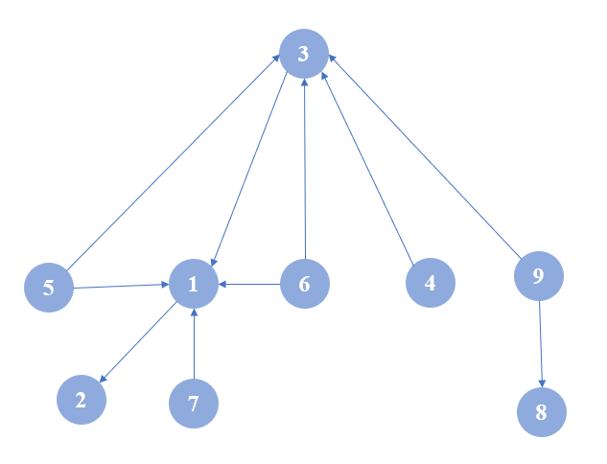

***Hình 3.1:*** *Đồ thị quan hệ*

**❖ Bước 7:** Tạo cung vô hướng

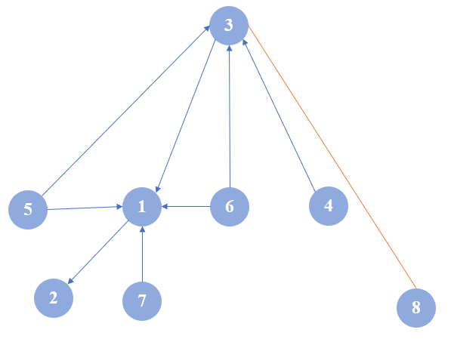

***Hình 3.2:*** *Đồ thị quan hệ tạo cung vô hướng*

## 3.2 Ý NGHĨA CÁC CON ĐƯỜNG TRUY XUẤT

**Có 4 nút vào là: 4, 5, 6, 7 và 8**. Do đó đây là các con đường nhiều ngữ nghĩa nhất, còn lại là các con đường con như sau:

1. 4 ⭢ 3 ⭢ 1 ⭢ 2: Cho biết thông tin bài viết được nằm trong danh mục nào và được viết bởi người dùng với vai trò là tác giả.
2. 4 ⭢ 3 ⭢ 8: Cho biết thông tin bài viết nằm trong danh mục nào và có thẻ là gì.
3. 5 ⭢ 1 ⭢ 2: Cho biết thông tin lượt thích của một người dùng với vai trò của họ.
4. 5 ⭢ 3 ⭢ 1 ⭢ 2: Cho biết thông tin lượt thích của một người dùng và vai trò của họ ở một bài viết nhất định.
5. 5 ⭢ 3 ⭢ 8: Cho biết thông tin lượt thích của một bài viết với thẻ của bài viết đó.
6. 6 ⭢ 1 ⭢ 2: Cho biết thông tin bình luận của người dùng với vai trò là gì
7. 6 ⭢ 3 ⭢ 1 ⭢ 2: Cho biết thông tin bình luận của người dùng với vai trò là gì trong bài viết nào
8. 6 ⭢ 3 ⭢ 8: Cho biết thông tin bình luận của một bài viết với thẻ của bài viết đấy
9. 7 ⭢ 1 ⭢ 2: Cho biết thông tin người dùng với vai trò nhận được thông báo.
10. 8 ⭢ 3: Cho biết thông tin về thẻ của một bài viết nhất định.

## 3.3 CÁC TRUY VẤN BẰNG NGÔN NGỮ SQL

Từ 10 con đường truy xuất trên, mỗi đường sẽ có một câu lệnh truy vấn riêng. Bằng ngôn ngữ SQL, ta có thể sử dụng các cú pháp **SELECT**, **FROM**, **JOIN** **ON** để thực hiện trên các con đường truy xuất này.

**❖ Quy tắc chung về cách đặt câu lệnh như sau:**

**SELECT** *

**FROM** [TNV]

**JOIN** [T1]

**ON** [KTNV] = [KT1]

**JOIN** [T2]

**ON** [KT1] = [KT2]

**JOIN** [Tn]

**ON** [KTn-1] = [KTn];

Với:

* TNV: Bảng của nút vào.
* T1, T2, Tn: Lần lượt là các bảng có quan hệ từ con đường truy xuất ngay sau nút vào, nút 1 đến nút n.
* KTNV: Là khoá của bảng nút vào.
* KT1: Là khoá của bảng quan hệ.

Điều kiện **JOIN** được là khi 2 bảng kết nối có 1 trường chung (thông thường là các loại khoá được sinh ra khi 2 bảng có mối quan hệ).

**❖ Thực hiện câu lệnh truy vấn của một số con đường truy xuất:**

* Đường số 1: 4 ⭢ 3 ⭢ 1 ⭢ 2: Cho biết thông tin bài viết được nằm trong danh mục nào và được viết bởi người dùng với vai trò là tác giả.
* Câu lệnh truy vấn:

SELECT

DM.TenDM TenDanhMuc,

BV.TenBV TenBaiViet,

ND.TenND TenNguoiDung,

VT.TenVT VaiTro

FROM

DANHMUC DM

INNER JOIN

BAIVIET BV ON DM.MaBV = BV.MaBV

INNER JOIN

NGUOIDUNG ND ON BV.MaND = ND.MaND

INNER JOIN

VAITRO VT ON ND.MaVT = VT.MaVT

WHERE

VT.TenVT = 'Tác giả';

* Đường số 4: 5 ⭢ 3 ⭢ 1 ⭢ 2: Cho biết thông tin lượt thích của một người dùng và vai trò của họ ở một bài viết nhất định.
* Câu lệnh truy vấn:

SELECT

LT.ThoiGian ThoiGianLuotThich,

ND.TenND TenNguoiDung,

VT.TenVT VaiTro,

BV.TenBV TenBaiViet

FROM

LUOTTHICH LT

INNER JOIN

BAIVIET BV ON LT.MaBV = BV.MaBV

INNER JOIN

NGUOIDUNG ND ON LT.MaND = ND.MaND

INNER JOIN

VAITRO VT ON ND.MaVT = VT.MaVT

WHERE

BV.MaBV = 'MaBaiViet’;

* Đường số 7: 6 ⭢ 3 ⭢ 1 ⭢ 2: Cho biết thông tin bình luận của người dùng với vai trò là gì trong bài viết nào
* Câu lệnh truy vấn:

SELECT

BL.NoiDungBL NoiDungBinhLuan,

BL.ThoiGianBL ThoiGianBinhLuan,

ND.TenND TenNguoiDung,

VT.TenVT VaiTro,

BV.TenBV TenBaiViet

FROM

BINHLUAN BL

INNER JOIN

BAIVIET BV ON BL.MaBV = BV.MaBV

INNER JOIN

NGUOIDUNG ND ON BL.MaND = ND.MaND

INNER JOIN

VAITRO VT ON ND.MaVT = VT.MaVT;

* Đường số 9: 7 ⭢ 1 ⭢ 2: Cho biết thông tin người dùng với vai trò nhận được thông báo.
* Câu lệnh truy vấn:

SELECT

ND.TenND TenNguoiDung,

VT.TenVT VaiTro,

TB.NoiDungTB NoiDungThongBao,

TB.ThoiGianTB ThoiGianThongBao

FROM

THONGBAO TB

INNER JOIN

NGUOIDUNG ND ON TB.MaND = ND.MaND

INNER JOIN

VAITRO VT ON ND.MaVT = VT.MaVT;

* Đường số 10: 8 ⭢ 3: Cho biết thông tin về thẻ của một bài viết nhất định.
* Câu lệnh truy vấn:

SELECT

T.TenThe TenThe

FROM

CTLX CT

INNER JOIN

THE T ON CT.MaThe = T.MaThe

INNER JOIN

BAIVIET BV ON CT.MaBV = BV.MaBV

WHERE

BV.MaBV = 'MaBaiViet’;

* Tương tự câu lệnh truy vấn đối với các con đường truy xuất còn lại.

# CHƯƠNG 4: KẾT LUẬN VÀ KIẾN NGHỊ

## 4.1 ƯU ĐIỂM PHÁT TRIỂN HỆ THỐNG

Tích hợp tin học vào quản lý thông tin trên "Website đọc tin tức" không chỉ giúp cải thiện hiệu suất tìm kiếm, thống kê và quản lý bài viết, mà còn giảm thiểu sai sót trong việc xử lý dữ liệu thủ công. Hệ thống cho phép quản lý bài viết, bình luận, lượt thích, và thông báo một cách dễ dàng và chính xác. Phương pháp này đảm bảo an toàn thông tin, hỗ trợ người dùng truy cập dữ liệu mọi lúc, mọi nơi và tối ưu hóa quá trình quản lý nội dung.

Về mặt quản lý người dùng, hệ thống cho phép kiểm soát thông tin tài khoản, phân quyền theo vai trò như quản trị viên, biên tập viên, và độc giả. Hệ quản trị còn có khả năng quản lý bài viết theo danh mục, thẻ, hoặc từ khóa, giúp việc tìm kiếm và phân loại thông tin trở nên thuận tiện hơn.

Cơ sở dữ liệu được xây dựng tối ưu hóa, đạt chuẩn BCNF, giúp giảm thiểu sự trùng lặp và đảm bảo tính nhất quán. Hệ thống cũng cho phép dễ dàng mở rộng thêm các tính năng mới hoặc tích hợp với các nền tảng khác. Tất cả điều này làm cho hệ thống trở thành công cụ đắc lực trong việc cung cấp thông tin và quản lý nội dung tin tức trực tuyến.

## 4.2 NHƯỢC ĐIỂM PHÁT TRIỂN HỆ THỐNG

Việc triển khai hệ thống "Website đọc tin tức" đòi hỏi sự đầu tư lớn về tài chính, thời gian, và nhân lực. Một số nhược điểm chính bao gồm:

* Phụ thuộc vào công nghệ: Nếu có sự cố kỹ thuật hoặc mất kết nối Internet, hệ thống có thể bị gián đoạn hoạt động.
* Khả năng bảo mật: Dữ liệu cá nhân và bài viết quan trọng có nguy cơ bị tấn công nếu không có các biện pháp bảo mật mạnh mẽ.
* Hiệu suất truy vấn: Khi lượng dữ liệu tăng lên, các truy vấn phức tạp nhiều bảng có thể gặp vấn đề về hiệu suất.
* Thách thức trong quản lý dữ liệu lớn: Hệ thống yêu cầu cơ sở dữ liệu mạnh mẽ để xử lý và bảo quản dữ liệu một cách an toàn và hiệu quả.
* Khả năng thích ứng: Người dùng mới, đặc biệt là những người không quen với công nghệ, có thể gặp khó khăn khi sử dụng hệ thống.

## 4.3 CÁC TÍNH NĂNG ĐÃ PHÁT TRIỂN ĐƯỢC

Việc triển khai hệ thống "Website đọc tin tức" đòi hỏi sự đầu tư lớn về tài chính, thời gian, và nhân lực. Một số nhược điểm chính bao gồm:

* Phụ thuộc vào công nghệ: Nếu có sự cố kỹ thuật hoặc mất kết nối Internet, hệ thống có thể bị gián đoạn hoạt động.
* Khả năng bảo mật: Dữ liệu cá nhân và bài viết quan trọng có nguy cơ bị tấn công nếu không có các biện pháp bảo mật mạnh mẽ.
* Hiệu suất truy vấn: Khi lượng dữ liệu tăng lên, các truy vấn phức tạp nhiều bảng có thể gặp vấn đề về hiệu suất.
* Thách thức trong quản lý dữ liệu lớn: Hệ thống yêu cầu cơ sở dữ liệu mạnh mẽ để xử lý và bảo quản dữ liệu một cách an toàn và hiệu quả.
* Khả năng thích ứng: Người dùng mới, đặc biệt là những người không quen với công nghệ, có thể gặp khó khăn khi sử dụng hệ thống.

## 4.4 CÁC TÍNH NĂNG CHƯA THỰC HIỆN ĐƯỢC

* Hệ thống đề xuất bài viết cá nhân hóa theo sở thích người dùng.
* Chức năng kiểm duyệt tự động cho nội dung bài viết và bình luận.
* Tích hợp với các nền tảng mạng xã hội để chia sẻ bài viết.
* Phát triển ứng dụng di động trên iOS và Android.
* Hệ thống lưu trữ log để ghi lại lịch sử hoạt động của người dùng.

## 4.5 HƯỚNG PHÁT TRIỂN

1. Cải thiện hiệu năng:

* Sử dụng các chỉ mục và cơ chế caching để tối ưu hóa tốc độ truy vấn dữ liệu.
  + Nâng cấp hạ tầng cơ sở dữ liệu để hỗ trợ xử lý khối lượng dữ liệu lớn hơn.

1. Tăng cường bảo mật:
   * Mã hóa dữ liệu nhạy cảm như thông tin tài khoản.
   * Triển khai xác thực hai yếu tố (2FA) và các biện pháp bảo mật khác để ngăn chặn SQL Injection.
2. Phát triển tính năng cá nhân hóa:
   * Sử dụng AI để gợi ý bài viết dựa trên hành vi và sở thích người dùng.
   * Xây dựng bộ lọc tìm kiếm nâng cao theo thời gian, từ khóa và danh mục.
3. Mở rộng nền tảng:
   * Phát triển ứng dụng di động với giao diện tối ưu cho các thiết bị iOS và Android.
   * Tích hợp API để mở rộng khả năng kết nối với các hệ thống bên ngoài.
4. Phát triển nội dung:
   * Hợp tác với các đối tác truyền thông để đa dạng hóa nguồn tin.
   * Tích hợp hệ thống kiểm duyệt nội dung tự động để đảm bảo chất lượng thông tin.
5. Triển khai trên đám mây:
   * Sử dụng các nền tảng đám mây như AWS, Azure, hoặc Google Cloud để tăng cường khả năng lưu trữ và xử lý dữ liệu.
   * Đảm bảo hệ thống có khả năng mở rộng linh hoạt và sẵn sàng xử lý tải cao.

Dự án "Website đọc tin tức" đã đặt nền móng vững chắc với một hệ thống cơ sở dữ liệu mạnh mẽ và hiệu quả. Với các định hướng phát triển trên, hệ thống hứa hẹn sẽ mang lại giá trị lớn hơn, phục vụ tốt hơn nhu cầu thông tin ngày càng đa dạng của người dùng.

# TÀI LIỆU THAM KHẢO

[1] ThS. Văn Như Bích B (2022), Giáo trình cơ sở dữ liệu nâng cao.

[2] TS. Cao Tùng Anh (2021), Giáo trình cơ sở dữ liệu và quản trị cơ sở dữ liệu.

[3] ThS. Văn Như Bích B, ThS. Võ Hoàng Khang (2022), Phân tích thiết kế hệ thống thông tin.

[4] https://viblo.asia/p/kieu-du-lieu-trong-postgressql-data-types-5pPLkGOZLRZ

[5] https://thinhnotes.com/chuyen-nghe-ba/erd-la-gi/

[6] https://viblo.asia/p/tim-hieu-ve-cach-thiet-ke-class-diagram-L4x5xLyY5BM

[7] https://thinhnotes.com/chuyen-nghe-ba/use-case-diagram-va-5-sai-lam-thuong-gap/